 |  | 작성자 | 2020182003 고광신 | 팀명 | Animagus
주차 | 4 | 기간 | 2025.01.13~2025.01.19 | 지도교수 | 김 재 경(서명)
이번주 한일 | Enhanced Input System을 C++로 구현  PlayerController를 C++로 생성하고, TPS, RPG 형식의 컨트롤 토글  애니메이션을 위한 동일 본 구조 캐릭터 메쉬 선정

<상세 수행내용>
TPS (3인칭 슈팅 게임) 컨트롤 조작을 위해선 CharacterMovement Component의 설정을 조절해야한다.
bUseControllerRotationYaw = false;
- Pawn(캐릭터 본체)의 Yaw 회전을 컨트롤러 입력으로 직접 제어할지 여부를 결정
- TPS 캐릭터 회전은 Movement 컴포넌트가 담당해야 하기에 false로 한다.
spring_arm->bUsePawnControlRotation = true;
- Spring Arm(즉, 카메라)가 Pawn의 컨트롤러 회전을 따라 움직일지를 설정
- true일 경우, 마우스 입력에 따라 카메라가 회전
캐릭터 자체는 회전하지 않지만, Spring Arm은 컨트롤러 방향을 따라 회전 → 즉, 카메라는 마우스를 따라 움직임.
character_movement->bUseControllerDesiredRotation = true;
- 컨트롤러의 회전 방향을 캐릭터가 따라가게 함
- 컨트롤러(마우스 회전)가 바라보는 방향으로 캐릭터가 자동으로 회전한다
character_movement->bOrientRotationToMovement = false;
- 캐릭터가 이동하는 방향을 따라 회전
- 이 옵션이 true이면, 캐릭터는 실제 이동 방향(예: 앞, 뒤, 옆)으로 부드럽게 회전한다
- 이동 입력(WASD 등)이 발생할 때만 방향이 바뀌며, 카메라(컨트롤러)의 방향과는 무관하게 움직인다
컨트롤러의 회전 방향으로 캐릭터가 회전하게 설정함.
이동 방향과 상관없이 조준 방향을 따라 캐릭터가 회전.

C++을 통해 입력 시스템을 설정하고 이동, 회전, 점프 기능을 추가했으며 RPG 형식의 컨트롤 방식도 사용할 수 있도록 토글 형식으로 구현함
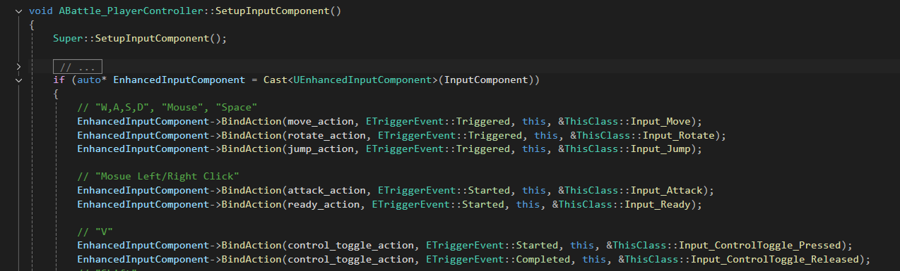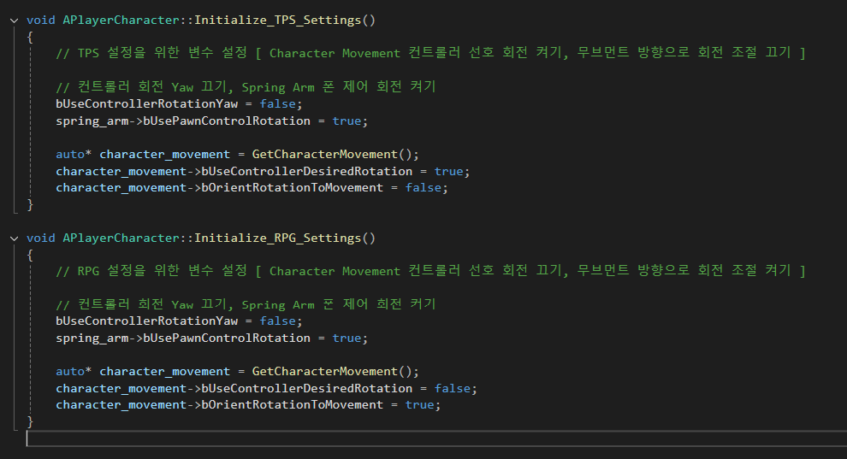

문제점 정리 | TPS, RPG 컨트롤러 클래스를 따로 만들고 변경하려 했는데 공유되는 인풋 시스템이 생길 때마다 복사 붙이기를 수행해야 하는 문제점을 발견 | 해결 방안 | BattleMode에 사용할 Battle_PlayerController 클래스 하나로 사용할 수 있도록 캐릭터 클래스에서 TPS, RPG 설정 초기화 함수를 구현함
다음 주차 | 5 | 다음 기간 | 2025.01.20~2025.01.26
다음주 할 일 | 걷기, 점프 등 기본 애니메이션 추가
지도교수
Comment

